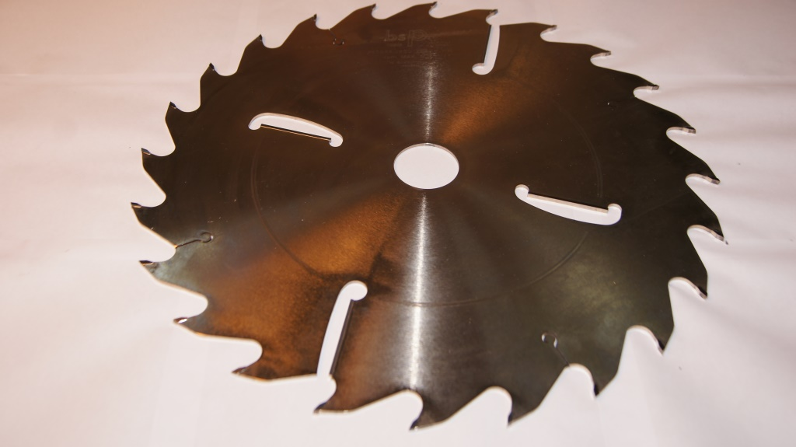

Код из 1С | Артикул | Наименование/ Бренд/  Поставщик | Габариты,  Д*Ш*В  мм | Масса,  гр | Материал | Место установки/Назначение
F0018647 | 6029010S053 | Пила дисковая 450*4,2-2,8*50 Z=24+4 WZ (BSP) | 450*4,2-2,8*50 Z=24+4 | 1500 | металл | Леспильное оборад / Пилы для продольного пиления с НМ и зачистными зубьями
 |  | BSP (Италия)

